Załącznik nr 1.

Obiekt nr 1.
Miejscowość | Nr ewid. dz. | Obręb | Moc instalacji (kW) | Usytuowanie paneli
Brudzawki | 84/8 | Brudzawki | 6,75 | GRUNT

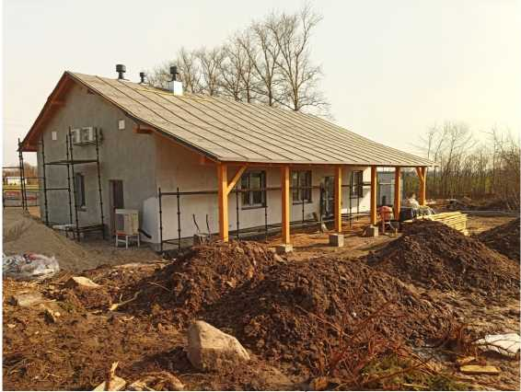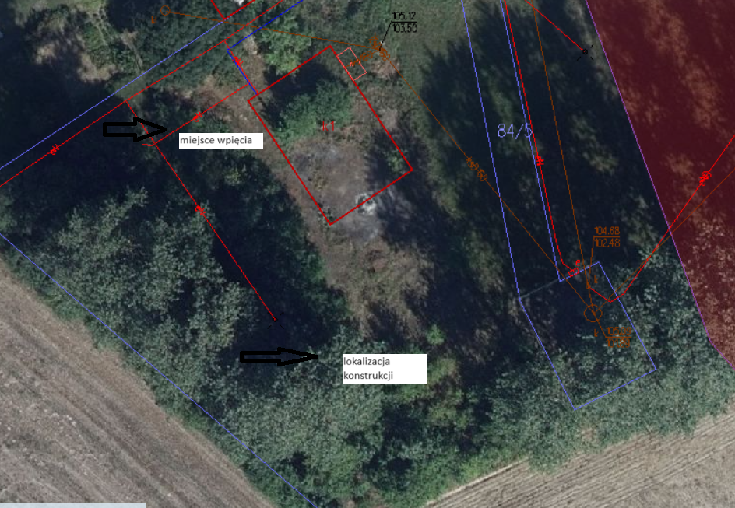
Instalacja do zasilania budynku Świetlicy Wiejskiej

Obiekt nr 2.
Miejscowość | Nr ewid. dz. | Obręb | Moc instalacji (kW) | Usytuowanie paneli
Łopatki Polskie | 144/1 | Łopatki Polskie | 10,80 | DACH

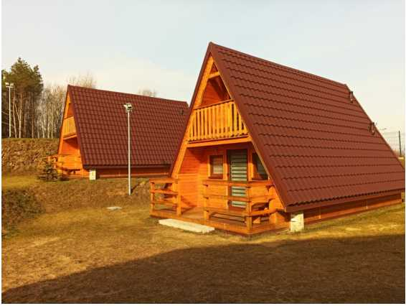
Instalacja do zasilania budynków CAW Łopatki

Obiekt nr 3.
Miejscowość | Nr ewid. dz. | Obręb | Moc instalacji (kW) | Usytuowanie paneli
Osieczek | 360/19, 359/8, 359/5 | Osieczek | 12,15 | Grunt

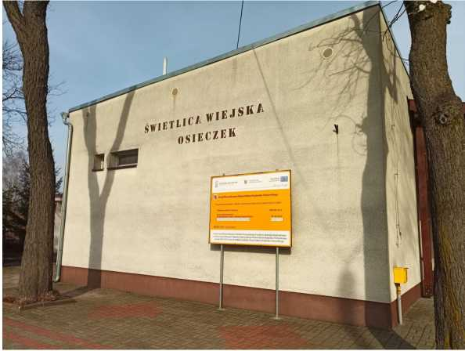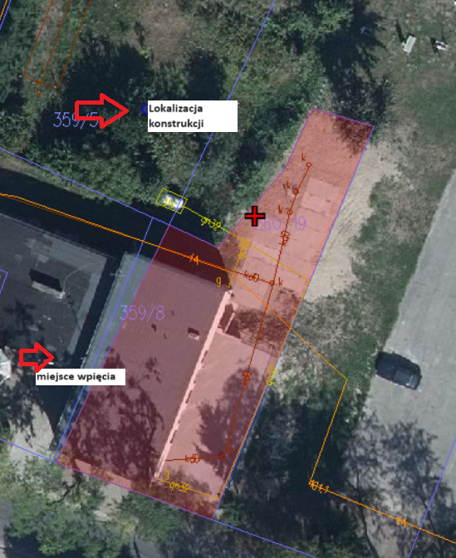
Instalacja do zasilania budynku Świetlicy Wiejskiej

Obiekt nr 4.
Miejscowość | Nr ewid. dz. | Obręb | Moc instalacji (kW) | Usytuowanie paneli
Łopatki | 64/2 | Łopatki | 12,15 | GRUNT

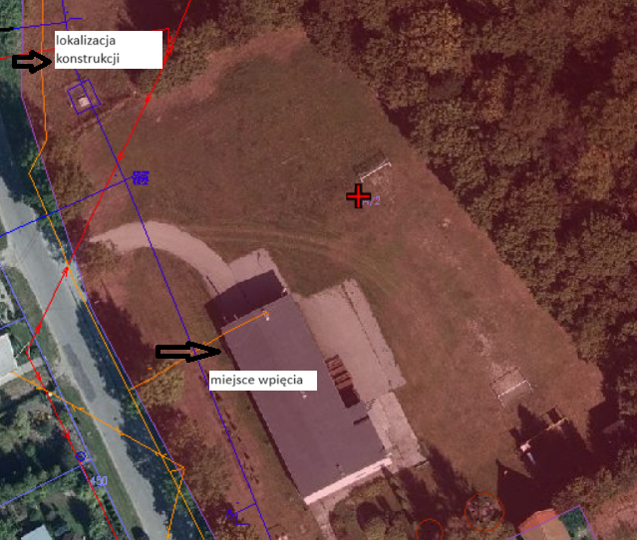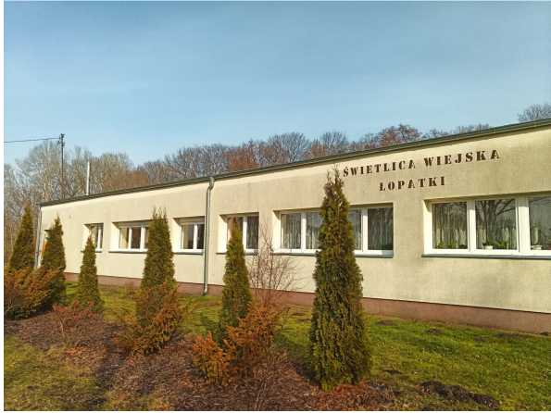
Instalacja do zasilania budynku Świetlicy Wiejskiej

Obiekt nr 5.
Miejscowość | Nr ewid. dz. | Obręb | Moc instalacji (kW) | Usytuowanie paneli
Książki | 280/5 | Książki | 12,60 | GRUNT

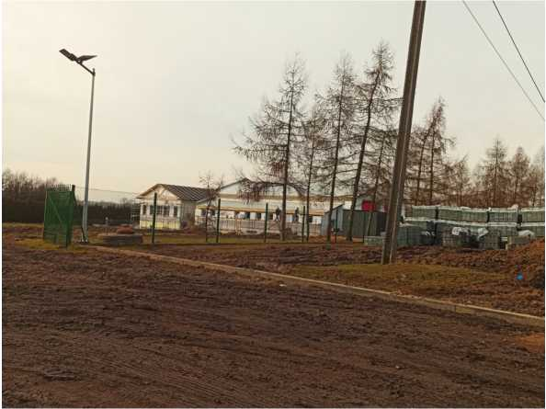
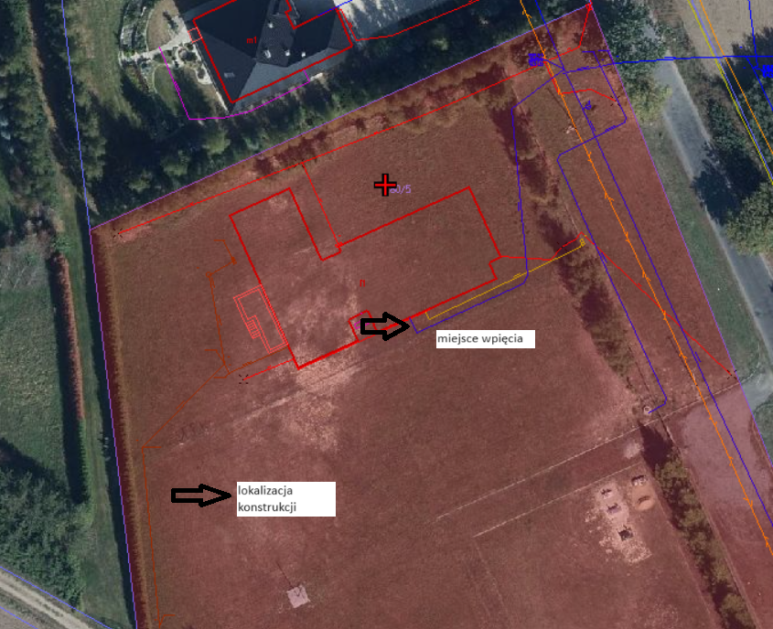
Instalacja do zasilania budynku OSP Książki

Obiekt nr 6.
Miejscowość | Nr ewid. dz. | Obręb | Moc instalacji (kW) | Usytuowanie paneli
Łopatki | 64/2 | Łopatki | 12,60 | GRUNT

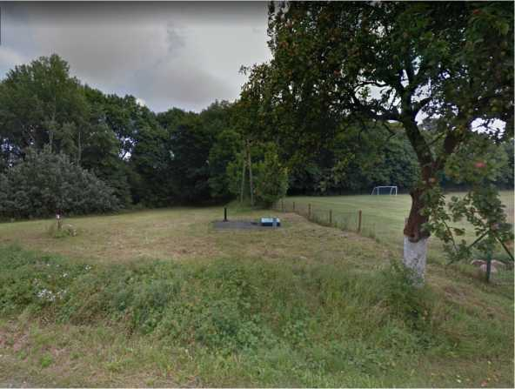

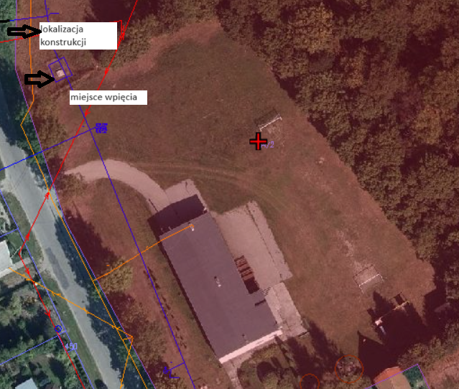

Instalacja do zasilania Przepompowni wody

Obiekt nr 7.
Miejscowość | Nr ewid. dz. | Obręb | Moc instalacji (kW) | Usytuowanie paneli
Książki | 1037/11 | Książki | 13,50 | GRUNT

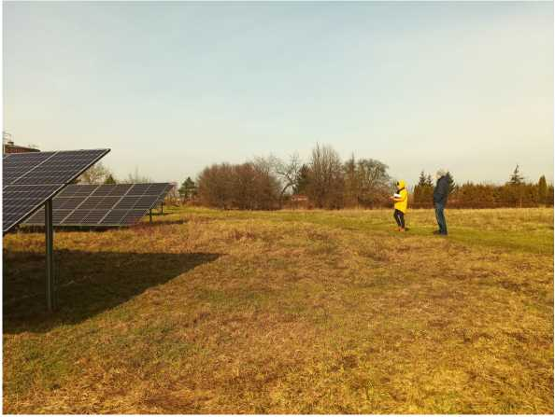
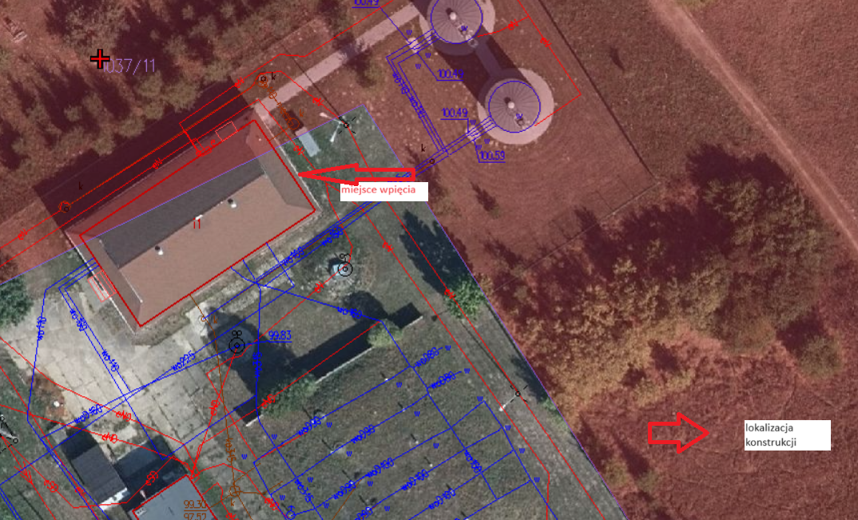
Instalacja do zasilania Hydroforni

Obiekt nr 8.
Miejscowość | Nr ewid. dz. | Obręb | Moc instalacji (kW) | Usytuowanie paneli
Książki | 329/2 | Książki | 18,90 | GRUNT

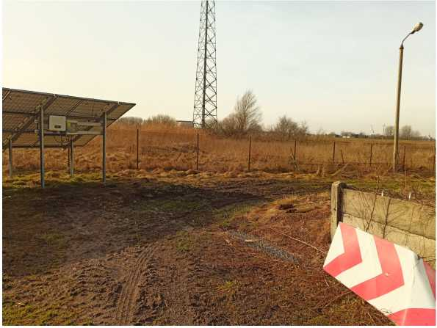
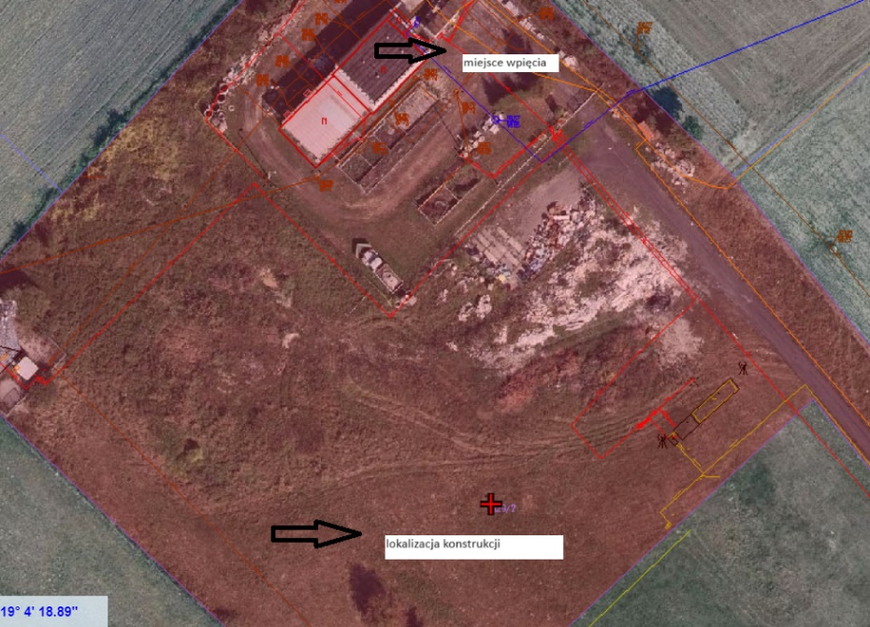
Instalacja do zasilania Przepompowni ścieków

Obiekt nr 9.
Miejscowość | Nr ewid. dz. | Obręb | Moc instalacji (kW) | Usytuowanie paneli
Zaskocz | 36/40, 36/41 | Zaskocz | 28,80 | GRUNT

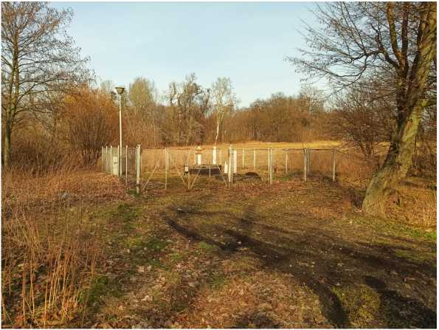
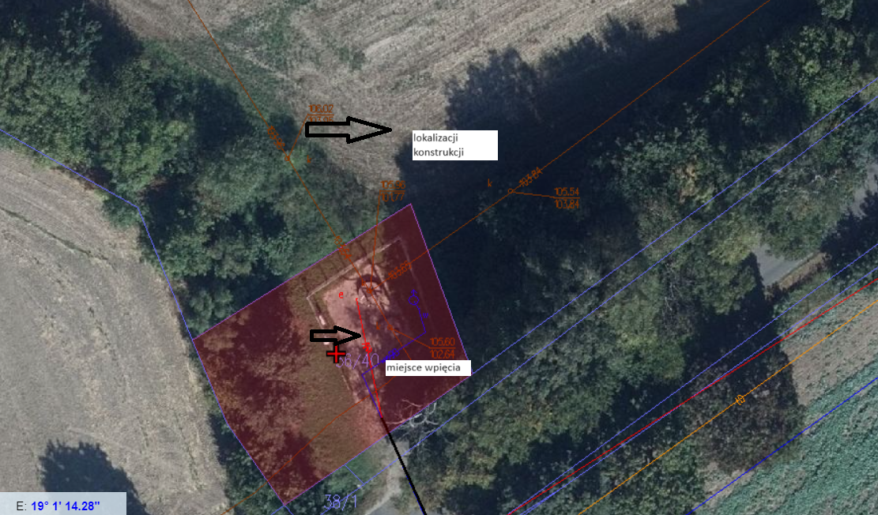
Instalacja do zasilania Przepompowni

